TISKOVÁ ZPRÁVA
Praha, 2. května 2018
TPA: konference Energy Tomorrow – energetická efektivnost a budoucnost energetického průmyslu
Poradenská skupina TPA uspořádala již posedmé konferenci Energy Tomorrow věnovanou v letošním roce zejména energetické efektivnosti, budoucnosti energetického průmyslu a zkušenostem ze zemí střední a východní Evropy. Pozornost účastníků byla věnována např. trendu PPA (Power Purchase Agreement), tedy uzavírání smluv na 100% dodávky energií z obnovitelných zdrojů, který je patrný zejména u velkých firem v západní Evropě jako IKEA, Microsoft, Apple, Philips apod. Inspirativní vystoupení řečníků přinesla ale i některé kontroverzní podněty k zamyšlení. Například podle hlavního řečníka Ingo Stadlera, profesora Kolínské university aplikovaných věd, jsou snahy o vývoj v oblasti skladování elektřiny slepou cestou a rozvoj elektromobility povede v konečném důsledku ke zvýšení emisí CO₂.
Konference pořádaná poradenskou skupinou TPA Group proběhla v polovině dubna ve Vídni
a zúčastnilo se jí více než 150 hostů z regionu střední a východní Evropy. Přednášející odborníci se věnovali především porovnání podmínek energetické efektivnosti a možností podpory obnovitelných zdrojů v zemích střední a východní Evropy, očekávaným změnám v energetické poptávce do roku 2040 a zkušenostem jednotlivých zemí např. s dotačními projekty spojenými s energetikou a energetickou efektivností.
Právě v této oblasti, tedy v objemech vyčerpaných dotací, Česká republika v porovnání s okolními státy významně zaostává. Johannes Becker z TPA Rumunsko také upozornil, že 85 % z podpory pro renovace objektů a budov směřuje v našem regionu do veřejného sektoru (s ohledem na velmi vysoký podíl financování z dotačních programů), což do značné míry znevýhodňuje soukromý sektor.
Co se týká poptávky po energiích s výhledem do roku 2040, uvedl rakouský federální ministr pro udržitelnost a cestovní ruch Michael Losch, že zatímco v Evropě dojde k poklesu o 200 Mtoe, v Asii je očekáván masivní nárůst. Nejvíce v Indii o více než 1 000 Mtoe a v Číně o téměř 800 Mtoe. V rámci svého vystoupení rovněž zdůraznil, že výrazně jednodušší je uchovávat energetické zdroje (např. biomasu) než uchovávat již vyrobenou energii.
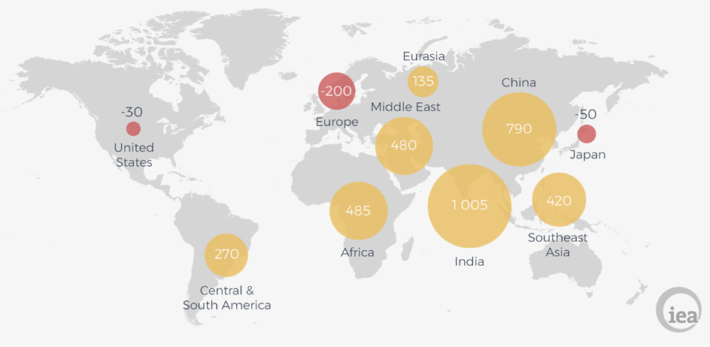
Zdroj: Mezinárodní energetická agentura https://www.iea.org/weo2017/)

Tématu uchovávání energie se věnoval Ingo Stadler, profesor Kolínské university aplikovaných věd, podle kterého jsou snahy o vývoj v oblasti skladování elektřiny slepou uličkou. Své poněkud kontroverzní tvrzení podpořil poukázáním na vysoké náklady na skladování elektřiny v kontrastu s nízkými náklady na její přepravu. Na rozdíl od tepla, které se naopak snadno a levněji skladuje, než přepravuje.
„Profesor Stadler se také zaměřil na aktuální trend – vývoj elektromobility. Poukázal na závěry švédské studie, podle které je produkce CO₂ u elektromobilů výrazně větší než u benzínových motorů, pokud se započtou emise CO₂ spojené s výrobou baterií. Také zdůraznil kapacitní rizika přenosové soustavy a její budoucí přetížení v lehko představitelné situaci, kdy většina domácnosti zahájí nabíjení svých elektromobilů po návratu domů z práce,“ vyzdvihl Jiří Hlaváč, partner TPA, který zastupoval Českou republiku a dodal: „Příspěvek profesora Stadlera byl v řadě bodů nepopulární až kontroverzní, ale rozhodně nutil k zamyšlení a vyvolal v rámci společenské části konference širokou diskusi.“

Pro více informací kontaktujte:

Marcela Štefcová
Crest Communications, a.s.
Ostrovní 126/30
110 00 Praha 1

tel: + 420 731 613 669
www.crestcom.cz
e-mail: marcela.stefcova@crestcom.cz
Informace pro editory:

Skupina TPA Group poskytuje v České republice své služby od roku 1993 a působí celkem v jedenácti zemích střední a jihovýchodní Evropy. Poskytuje služby zejména z oblasti daňového poradenství a auditu. Zaměřuje se především na korporátní klienty podnikající na mezinárodní úrovni v oblasti střední a jihovýchodní Evropy. Skupina TPA Group je nezávislým členem aliance Baker Tilly Europe Alliance, jejímiž dalšími členy je celosvětová poradenská síť Baker Tilly International
a samostatný člen Baker Tilly International, Baker Tilly v Německu. Díky členství v Baker Tilly Europe Allience nabízí skupina TPA Group svým klientům služby globální sítě Baker Tilly International, která patří do první desítky celosvětových poradenských sítí.

